(ПРОЕКТ) ДОГОВОР № ЕАТ-26/14
на поставку товаров
город Псков «__» октября 2026 г.
Федеральное государственное бюджетное учреждение культуры «Псковский государственный объединенный историко-архитектурный и художественный музей-заповедник», в лице генерального директора Мельниковой Светланы Евгеньевны, действующей на основании Устава, именуемое в дальнейшем «Заказчик», с одной стороны, и ___________________, в лице _________, действующего на основании______________, именуемое в дальнейшем «Поставщик», совместно именуемые «Стороны», в соответствии с п. 5 ч. 1 ст. 93 Закона №44-ФЗ (объявление о закупке на ЕАТ № 200909433126100020) _______ заключили настоящий Договор о нижеследующем.
1. Предмет Договора
1.1. Поставщик обязуется поставить, собрать и установить мебель на веранду в музей-усадьбу С.В. Ковалевской (далее по тексту – Товар), а Заказчик обязуется принять в соответствии с условиями настоящего Договора и оплатить Товар в порядке и на условиях, предусмотренных Договором.
1.2. Наименование, количество и иные характеристики поставляемого Товара указаны в Спецификации (Приложение №1 к настоящему Договору), Технических характеристиках Товара (Приложение №2 к настоящему Договору) являющейся неотъемлемой частью Договора.
1.3. Ответственное лицо заказчика по приемке товара: Крылова Н.Г., Титова А.В.
1.4. ИКЗ: 261602719886360270100100330000000244

2. Качество и безопасность товара
2.1. Требования к качеству Товара указаны в приложении №2 к Договору. Поставляемый товар должен полностью соответствовать изображению в Техническом задании.
2.2. Если Поставщику предъявлено требование о безвозмездном устранении недостатков Товара согласно пункту 1 статьи 518, пункту 1 статьи 475 Гражданского кодекса, оно должно быть исполнено в течение пяти рабочих дней с момента его получения.
2.3. Поставщик гарантирует надлежащее качество поставляемого Товара и соответствие его техническим и другим характеристикам, указанным в Технических характеристиках Товара. Поставщик гарантирует, что поставляемый Товар является безопасным для жизни и здоровья человека, не наносит вред окружающей среде, разрешен для применения на территории РФ.
2.4. Товар должен быть новым, не бывшим в употреблении, в том числе, который не был восстановлен, у которого не была осуществлена замена составных частей, не были восстановлены потребительские свойства, пригодным к использованию, без видимых признаков повреждения.
2.5. На момент передачи Товара он должен быть не заложен, не арестован, не являться предметом исков третьих лиц.
2.6. Поставщик обязан в течение 5 (пяти) рабочих дней с даты направления Заказчиком претензий в письменном или в электронном виде на адрес электронной почты, указанный при заключении договора, принять и заменить некачественный Товар.
2.7. Поставщик обязан предоставить Заказчику все сопроводительные документы на Товар (сертификаты, декларации, санитарно-эпидемиологические заключения и пр.), предусмотренные законодательством РФ.
2.8. Поставщик гарантирует качество и надежность поставляемого Товара при соблюдении Заказчиком условий и правил эксплуатации, предусмотренных нормативно-технической документацией (НТД), в течение Гарантийного срока.
2.9. Гарантийный срок на поставляемый Товар устанавливается не менее срока гарантии, введенного изготовителем. Наличие гарантии качества удостоверяется выдачей Поставщиком гарантийного талона (сертификата) или проставлением соответствующей записи на маркировочном ярлыке поставленного Товара.

3. Гарантийные обязательства
3.1. Поставщик обязуется за свой счет устранять любые выявленные недостатки в Товаре, производить ремонт, техническое обслуживание Товара, заменять дефектный Товар и/или его части на качественные. В случае невозможности произвести ремонт в указанный срок, Заказчику представляется функционально аналогичный Товар на время устранения выявленных недостатков. Если в течение Гарантийного срока выявится, что Товар имеет недостатки (дефекты), которые являются следствием ненадлежащего выполнения Поставщиком (его поставщиками, субподрядчиками) принятых им на себя обязательств, в том числе будут обнаружен Товар, который не соответствует сертификатам качества или требованиям Договора, то Заказчик совместно с Поставщиком составляет рекламационный акт, где подробно описываются выявленные недостатки (дефекты) и их причины, устанавливают начальные и конечные сроки по устранению недостатков (дефектов) (рекламационный акт о выявленных дефектах).
3.2. Для участия в составлении рекламационного акта Поставщик обязан в срок, указанный в письменном извещении Заказчика о выявленных недостатках (дефектах) направить своего надлежащим образом уполномоченного представителя с предъявлением соответствующей доверенности. В случае неявки представителя Поставщика по вызову Заказчика в установленный срок рекламационный акт составляется Заказчиком единолично и считается принятым и подписанным Поставщиком без замечаний.
3.3. Извещение о выявленных недостатках (дефектах), уведомление о вызове для составления рекламационного акта, рекламационный акт направляются Заказчику по электронной почте, указанной Поставщик при заключении договора.
3.4. Поставщик обязан приступить к устранению недостатков в рамках Гарантийных обязательств в срок не более 5 (Пяти) календарных дней с момента подписания рекламационного акта о выявленных дефектах. Если Поставщик в течение срока, указанного в рекламационном акте, не устранит недостатки (дефекты) и/или не заменит некачественный Товар, то Заказчик применяет к Поставщику штрафные санкции, предусмотренные договором.
3.5. Поставщик гарантирует, что он располагает необходимыми разрешениями (договорами) от третьих лиц на распространение результатов интеллектуальной деятельности, предусматривающими права Заказчика использовать Товар в соответствии с условиями настоящего Договора без дополнительной оплаты и с правом переуступки третьим лицам.

4. Цена Договора. Порядок расчетов
4.1. Цена Договора составляет _________ (прописью) руб. __ коп. В том числе НДС (__%) -_______ руб.
4.2. Источник финансирования – средства бюджетных учреждений.
4.3. Цена Договора является твердой, не подлежит изменению в ходе исполнения Договора (за исключением случаев, предусмотренных законодательством РФ) и включает в себя стоимость Товара, расходы, связанные с доставкой, разгрузкой - погрузкой, сборкой (при необходимости, в случае доставки в разобранном виде), стоимость упаковки (тары), маркировки, таможенные платежи (пошлины), расходы на страхование, уплату налогов, сборов и других обязательных платежей, установленных законодательством Российской Федерации. Все риски, связанные с доставкой Товара до адресата, возлагаются на Поставщика.
4.4. В случае если при исполнении Договора изменяется цена Товара по сравнению с указанной в итоговом протоколе, в Договор вносятся соответствующие изменения путем составления дополнительного соглашения.
4.5. Заказчик обязуется оплатить Товар в течение 7 (Семи) рабочих дней с даты подписания Заказчиком документа о приемке (товарная накладная/универсальный передаточный документ).
В течение 3 (Трех) рабочих дней с момента подписания Сторонами документов, указанных в первом абзаце данного пункта Договора, Заказчик формирует и направляет Поставщику Акт приемки товаров, работ, услуг по форме №0510452 в электронном (письменном) виде согласно требованиям Приказа Минфина России от 15.04.2021 №61н «Об утверждении унифицированных форм электронных документов бухгалтерского учета, применяемых при ведении бюджетного учета, бухгалтерского учета государственных (муниципальных) учреждений, и Методических указаний по их формированию и применению». Поставщик обязуется подписать и направить Заказчику Акт приемки товаров, работ, услуг по форме №0510452 в течение 5 (Пяти) рабочих дней с момента получения. Если Поставщик не подписал Акт приемки товаров, работ, услуг по форме №0510452 и не предоставил Заказчику мотивированные возражения к нему в указанный срок, то Акт приемки товаров, работ, услуг по форме №0510452 считается согласованным и подписанным Сторонами.
4.6. Стороны договорились проводить сверку взаиморасчетов по настоящему договору путем подписания Актов сверки взаиморасчетов. Заказчик обязуется составлять и направлять Поставщику Акт сверки взаиморасчетов в соответствии с настоящим Договором в письменном виде на адрес, указанный в настоящем Договоре. В случае, если в течение 10 (Десяти) рабочих дней с момента получения Акта сверки взаиморасчетов он не будет подписан Поставщиком или Заказчику не поступят в письменной форме возражения по Акту сверки взаиморасчетов, то односторонне подписанный Заказчиком Акт сверки взаиморасчетов считается подписанным Сторонами
4.7. Расчеты по Договору осуществляются в рублях в безналичной форме.
4.8. Обязательство Заказчика по оплате Товара считается исполненным с момента списания денежных средств с расчетного счета Заказчика.

5. Срок и условия поставки
5.1. Поставка и сборка Товара должна быть осуществлена не позднее 25 ноября 2026 года.
Поставщик обязуется предварительно уведомить Заказчика о точной дате и времени поставки Товара в место доставки (для организации надлежащей приемки).
5.2. При нарушении срока поставки Товара Заказчик утрачивает интерес к Договору. Поставщик вправе исполнить Договор до наступления или после истечения определенного в нем срока поставки только с согласия Заказчика.
5.3. Поставка Товара осуществляется путем его доставки Заказчику по адресу: Псковская область, Великолукский район, д. Полибино, пер. Музейный, д.6 (далее – Место доставки).
5.4. Право выбора вида транспорта и определения других условий доставки принадлежит Поставщику. Доставка осуществляется силами и за счет средств Поставщика.
5.5. Право собственности на товар переходит в момент его передачи Заказчику. Поставщик считается исполнившим обязанность по поставке Товара с момента подписания Сторонами документа о приемке (товарная накладная/универсальный передаточный документ, акт).
5.6. Риски случайной гибели и случайного повреждения Товара переходят к Заказчику с момента подписания документа о приемке.
5.7. Поставляемый Товар должен быть упакован обычным для данного вида Товара способом. Упаковка Товара должна обеспечивать его сохранность при транспортировке (с учетом перегрузки) до момента передачи Заказчику.
5.8. Маркировка Товара должна соответствовать обязательным требованиям в соответствии с действующим законодательством РФ.
5.9. Поставщик обязан передать Заказчику Товар свободным от любых прав третьих лиц.
5.10. Поставщик обязан своевременно предоставлять достоверную информацию о ходе исполнения своих обязательств, в том числе о сложностях, возникающих при исполнении Договора.
5.11. При исполнении Договора не допускается перемена Поставщика, за исключением случая, если новый поставщик является правопреемником Поставщика по Договору вследствие реорганизации юридического лица в форме преобразования, слияния или присоединения.

6. Приемка товара
6.1. Осмотр и проверка поступившего Товара осуществляются по месту нахождения заказчика.
Со стороны заказчика приемку осуществляют: Титова Анна Васильевна (зав. складом), инициатор закупки – Крылова Наталья Геннадьевна.
6.2. Заказчик обязан совершить следующие действия для обеспечения приемки Товара:
- подготовить помещение для приемки, подъезд и проход к нему;
- направить своих представителей, уполномоченных на приемку Товара;
- создать условия для сохранности Товара при получении от транспортной компании до момента приемки представителями заказчика;
- совершать иные действия, необходимые для обеспечения надлежащей приемки товара.
6.3. Осмотр Товара и проверка его количества, качества и комплектности производятся Заказчиком в Месте доставки, в течение десяти рабочих дней со дня получения Товара на склад. Заказчик не принимает Товар, если в ходе осмотра и проверки обнаружится, что он не соответствует условиям Договора или отсутствуют надлежащим образом оформленные товарно-сопроводительные документы.
6.4. Проверка количества Товара производится путем подсчета товарных единиц.
6.5. Проверка комплектности Товара осуществляется путем визуального осмотра.
6.6. Проверка качества Товара осуществляется в соответствии с обычно применяемым в отношении данного Товара порядком проверки, если иное не предусмотрено законом или иным правовым актом.

7. Ответственность Сторон
7.1. За неисполнение или ненадлежащее исполнение своих обязательств, установленных Договором, Стороны несут ответственность в соответствии с законодательством Российской Федерации и условиями Договора.
7.2. Ответственность Поставщика:
7.2.1. В случае просрочки исполнения Поставщиком обязательств, предусмотренных договором, а также в иных случаях неисполнения или ненадлежащего исполнения Поставщиком обязательств, предусмотренных договором, Заказчик вправе потребовать уплаты неустоек (штрафов, пеней) в соответствии с действующим законодательством Российской Федерации.
7.2.2. Пени начисляются за каждый день просрочки исполнения Поставщиком обязательства, предусмотренного договором, в размере не менее 1/300 действующей на дату уплаты пени ключевой ставки Центрального банка Российской Федерации от цены договора, уменьшенной на сумму, пропорциональную объему обязательств, предусмотренных договором и фактически исполненных Поставщиком.
7.2.3. За поставку некачественного и (или) некомплектного Товара Заказчик, помимо требования о замене и доукомплектовании Товара, вправе потребовать от Поставщика уплатить штраф в размере 10 (десяти) процентов от стоимости такого Товара.
7.3. Ответственность Заказчика:
7.3.1. В случае просрочки исполнения Заказчиком обязательств, предусмотренных договором, а также в иных случаях неисполнения или ненадлежащего исполнения Заказчиком обязательств, предусмотренных договором, Поставщик вправе потребовать уплаты неустоек (штрафов, пеней) в соответствии с законодательством Российской Федерации.
7.3.2. Пени начисляются за каждый день просрочки исполнения обязательства, предусмотренного договором, начиная со дня, следующего после дня истечения установленного договором срока исполнения обязательства. Такая пеня устанавливается договором в размере 1/300 действующей на дату уплаты пеней ключевой ставки Центрального банка Российской Федерации от не уплаченной в срок суммы.
7.4. Сторона освобождается от уплаты неустойки (штрафа, пени), если докажет, что неисполнение или ненадлежащее исполнение договора произошло вследствие непреодолимой силы или по вине другой стороны.

8. Изменение и расторжение Договора
8.1. При необходимости внесения в Договор изменений и дополнений, составляются дополнительные соглашения, которые подписываются Сторонами. Данные соглашения являются неотъемлемой частью Договора.
8.2. Расторжение Договора допускается по соглашению Сторон, по решению суда или в связи с односторонним отказом Стороны Договора от исполнения Договора в соответствии с гражданским законодательством.
8.3. Любая из Сторон вправе принять решение об одностороннем отказе от исполнения Договора по основаниям, предусмотренным Гражданским кодексом для одностороннего отказа от исполнения отдельных видов обязательств.
8.4. Решение об одностороннем отказе от исполнения Договора вступает в силу и Договор считается расторгнутым через десять дней с даты надлежащего уведомления другой Стороны об одностороннем отказе от исполнения Договора.
8.5. При расторжении Договора в связи с односторонним отказом Стороны Договора от исполнения Договора другая Сторона Договора вправе потребовать возмещения только фактически понесенного ущерба, непосредственно обусловленного обстоятельствами, являющимися основанием для принятия решения об одностороннем отказе от исполнения Договора.
8.6. Изменение существенных условий договора при его исполнении не допускается, за исключением их изменения по соглашению сторон в случае, если возможность изменения условий договора была предусмотрена извещением и (или) документацией о закупке и договором, а в случае осуществления закупки у единственного поставщика (подрядчика, исполнителя) договором:
1) при снижении цены договора без изменения предусмотренных договором количества товара, объема работы или услуги, качества поставляемого товара, выполняемой работы, оказываемой услуги и иных условий договора;
2) если по предложению заказчика предусмотренные договором (за исключением договора, предметом которого является выполнение работ по строительству, реконструкции, капитальному ремонту, сносу объекта капитального строительства, проведению работ по сохранению объектов культурного наследия (памятников истории и культуры) народов Российской Федерации) количество товара, объем работы или услуги увеличиваются не более чем на десять процентов или уменьшаются не более чем на двадцать процентов. При этом по соглашению сторон допускается изменение цены договора пропорционально дополнительному количеству товара, дополнительному объему работы или услуги исходя из установленной в договоре цены единицы товара, работы или услуги, но не более чем на десять процентов цены договора. При уменьшении предусмотренных договором количества товара, объема работы или услуги стороны договора обязаны уменьшить цену договора исходя из цены единицы товара, работы или услуги. Цена единицы дополнительно поставляемого товара или цена единицы товара при уменьшении предусмотренного договором количества поставляемого товара должна определяться как частное от деления первоначальной цены договора на предусмотренное в договоре количество такого товара;
3) если при исполнении договора изменяется срок исполнения отдельного этапа (отдельных этапов) исполнения договора в рамках срока исполнения договора, предусмотренного при его заключении;
4) при изменении объема и (или) видов выполняемых работ по договору, предметом которого является выполнение работ по строительству, реконструкции, капитальному ремонту, сносу объекта капитального строительства, проведению работ по сохранению объектов культурного наследия (памятников истории и культуры) народов Российской Федерации. При этом допускается изменение цены договора не более чем на десять процентов цены договора;
5) изменение в соответствии с законодательством Российской Федерации регулируемых цен (тарифов) на товары, работы, услуги;
6) если договор, предметом которого является выполнение работ по строительству, реконструкции, капитальному ремонту, сносу объекта капитального строительства, проведению работ по сохранению объектов культурного наследия, по не зависящим от сторон договора обстоятельствам, влекущим невозможность его исполнения, в том числе необходимость внесения изменений в проектную документацию, либо по вине подрядчика не исполнен в установленный в договоре срок, допускается однократное изменение срока исполнения договора на срок, не превышающий срока исполнения договора, предусмотренного при его заключении. При этом в случае, если обеспечение исполнения договора осуществлено путем внесения денежных средств, по соглашению сторон определяется новый срок возврата заказчиком подрядчику денежных средств, внесенных в качестве обеспечения исполнения договора. В случае неисполнения договора в срок по вине подрядчика предусмотренное настоящим пунктом изменение срока осуществляется при условии отсутствия не исполненных подрядчиком требований об уплате неустоек (штрафов, пеней), предъявленных заказчиком в соответствии с договором, предоставления подрядчиком в соответствии с настоящим положением и документацией о закупке обеспечения исполнения договора.
7) если в ходе исполнения договора становится очевидным, что до конца срока его действия не удается выбрать сумму или количество товара, работы, услуги, то заказчик имеет право увеличить срок действия договора.
9. Антикоррупционная оговорка
9.1. При исполнении своих обязательств по настоящему Договору, Стороны, их аффилированные лица, работники или посредники не выплачивают, не предлагают выплатить и не разрешают выплату каких-либо денежных средств или ценностей, прямо или косвенно, любым лицам для оказания влияния на действия или решения этих лиц с целью получить какие-либо неправомерные преимущества или для достижения иных неправомерных целей.
9.2. При исполнении своих обязательств по настоящему Договору, Стороны, их аффилированные лица, работники или посредники, не осуществляют действия, квалифицируемые применимым для целей настоящего Договора законодательством как дача/получение взятки, коммерческий подкуп, а также иные действия, нарушающие требования российского законодательства и подписанных российской стороной международных актов о противодействии коррупции.
9.3. В случае возникновения у Стороны подозрений, что произошло или может произойти нарушение каких-либо положений п. п. 9.1 и 9.2 настоящего Договора, соответствующая Сторона обязуется уведомить об этом другую Сторону в письменной форме. В письменном уведомлении, Сторона обязана сослаться на факты или предоставить материалы, достоверно подтверждающие или дающие основание предполагать, что произошло или может произойти нарушение каких-либо положений п. п. 9.1 и 9.2 настоящего Договора другой Стороной, её аффилированными лицами, работниками или посредниками.
9.4. Стороны гарантируют осуществление надлежащего разбирательства по фактам нарушения положений п. п. 9.1 и 9.2 настоящего Договора с соблюдением принципов конфиденциальности и применение эффективных мер по предотвращению возможных конфликтных ситуаций. Стороны гарантируют отсутствие негативных последствий как для уведомившей Стороны в целом, так и для конкретных работников уведомившей Стороны, сообщивших о факте нарушений.
9.5. В случае подтверждения факта нарушения одной Стороной положений п.п. 9.1 и 9.2 настоящего Договора и/или неполучения другой Стороной информации об итогах рассмотрения уведомления о нарушении в соответствии с п. 9.3 настоящего Договора, другая Сторона имеет право расторгнуть настоящий Договор в одностороннем внесудебном порядке путём направления письменного уведомления не позднее чем за 30 (тридцать) календарных дней до даты прекращения действия настоящего Договора.

10. Разрешение споров
10.1. Все споры и разногласия, возникающие между Сторонами в рамках Договора или в связи с ним, в том числе касающиеся его заключения, исполнения, нарушения, расторжения или признания недействительным, подлежат разрешению в Арбитражном суде Псковской области.
10.2. До предъявления иска, вытекающего из Договора, Сторона, которая считает, что ее права нарушены, обязана направить другой Стороне письменную претензию.
10.3. Сторона вправе передать спор на рассмотрение суда по истечении двадцати календарных дней с момента получения претензии другой Стороной.

11. Заключительные положения
11.1. Договор вступает в силу с момента подписания его Сторонами. Настоящий договор составлен на русском языке, подписан с использованием электронной подписи сторон, и признается электронным документом, равнозначным бумажному документу, подписанному собственноручной подписью уполномоченного представителя Стороны по Договору.
11.2. Договор действует до полного исполнения Сторонами своих обязательств по Договору.
11.3. В случае изменения своих реквизитов, указанных в Договоре, Поставщик обязан в течение трех рабочих дней уведомить об этом Заказчика и сообщить новые реквизиты.
В противном случае все риски, связанные с направлением Поставщику документов или перечислением денежных средств на указанный в Договоре счет, несет Поставщик.
11.4. Если иное не предусмотрено законом, заявления, уведомления, извещения, требования или иные юридически значимые сообщения, с которыми закон или Договор связывает наступление гражданско-правовых последствий для другого лица, влекут для этого лица такие последствия с момента доставки соответствующего сообщения ему или его представителю. Сообщение считается доставленным и в тех случаях, когда оно поступило лицу, которому оно направлено (адресату), но по обстоятельствам, зависящим от него, не было ему вручено или адресат не ознакомился с ним.
11.5. Юридическое лицо несет риск последствий неполучения юридически значимых сообщений, доставленных по адресу, указанному в едином государственном реестре юридических лиц (ЕГРЮЛ), а также риск отсутствия по указанному адресу своего органа или представителя. Сообщения, доставленные по адресу, указанному в ЕГРЮЛ, считаются полученными юридическим лицом, даже если оно не находится по указанному адресу.
11.6. Поставщик (исполнитель) подтверждает, что он соответствует единым требованиям, установленным частями 1 и 1.1 статьи 31 Федерального закона от 05.04.2013 г. № 44-ФЗ «О контрактной системе в сфере закупок товаров, работ, услуг для обеспечения государственных и муниципальных нужд» к лицам, осуществляющим поставку товаров (оказание услуг, выполнение работ).
11.7. Стороны подтверждают взаимное согласие на обмен юридически значимыми документами (актами, накладными, счетами – фактурами, счетами на оплату и иными документами), адресованными сторонам договора, в электронном виде. Технические средства и возможности позволяют принимать и обрабатывать электронные формы документов. Обмен документами в электронном виде осуществляется по телекоммуникационным каналам связи через систему электронного документооборота АО «Калуга Астрал», с соблюдением требований российского законодательства, действующих на дату отправки документа. Идентификатор абонента (Заказчик) – 2AE54F8C831-A76E-4FE1-B043-F4568044C242; Идентификатор абонента (Исполнитель) - __________; Оператор __________
11.8. Приложения к Договору:
11.8.1. Приложение №1 – «Спецификация товара».
11.8.2. Приложение №2 – «Технические характеристики товара».
12. Местонахождение и банковские реквизиты Сторон
Заказчик  Федеральное государственное бюджетное учреждение культуры «Псковский государственный объединенный историко-архитектурный и художественный музей-заповедник» (Псковский музей-заповедник)  180000, г. Псков, ул. Некрасова, д.7  ИНН 6027198863, КПП 602701001  Тел/факс 8(8112) 33-15-45, 33-10-61, 33-10-69  info@pskovmuseum.ru zakupkimus@mail.ru  Банковские реквизиты:  л/с 20576К03780 Управление Федерального казначейства по Нижегородской области  р/с 03214643000000013215  к/сч 40102810745370000024  ОКЦ № 1 ВВГУ Банка России//УФК по Нижегородской области, г Нижний Новгород  БИК 012202102, ОКТМО 58701000  Генеральный директор  _________________ С.Е. Мельникова  (подписано ЭЦП) | Поставщик

Приложение №1
к Договору № ЕАТ-26/___
от «__» октября 2026 г.
СПЕЦИФИКАЦИЯ
на поставку мебели (д. Полибино)

№ | ОКПД2 | Наименование  товара | Страна происхождения товара | Ед. измер. | Кол-во | Цена за ед. руб. | Сумма, руб.
1 | 31.09.12.131 | Стол обед (овальн.) |  | шт | 6
2 | 31.09.12.131 | Стол обед (круглый) |  | шт | 1
3 | 31.01.12.169 | Стул дерев. |  | шт | 12
4 | 31.01.11.159 | Стул (иск.ротанг) |  | шт | 4
5 | 31.09.13.190 | Банкетка |  | шт | 8
6 | 31.01.12.139 | Шкаф д/посуды дер. |  | шт | 1
 | Цена договора (рублей):

От заказчика | От поставщика
Генеральный директор  _________________ С. Е. Мельникова  (подписано ЭЦП) | Директор  ________________

Приложение №2
к Договору № ЕАТ-26/__
от «__» октября 2026 г.

ТЕХНИЧЕСКИЕ ХАРАКТЕРИСТИКИ ТОВАРА
(техническое задание)
№ п/п | Наименование товара, его характеристики, внешний вид |  |  |  | Единица измерения (по ОКЕИ) | Кол-во
1 | 31.09.12.131-00000006  Стол обеденный (овальный)  Вид материала столешницы: МДФ  Форма столешницы: овальная  Высота до столешницы: ≥ 750 и < 800 мм  Длина столешницы: ≥ 1200 и < 1300 мм  Ширина столешницы: ≥ 700 и < 800 мм  Раскладная конструкция стола: да  Тип каркаса: деревянный  Удлиняется с помощью вставки шириной 40 см  Овальная форма столешницы толщиной 22 мм  Материал основания: Массив дерева  Цвет: белый или молочный  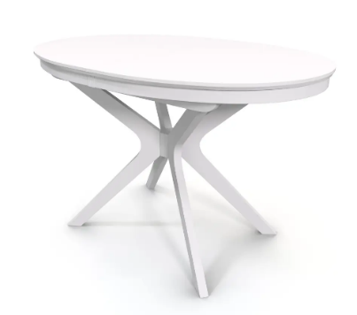  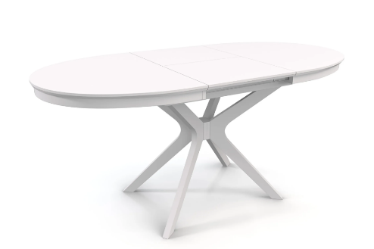 |  |  |  | шт | 6
2 | 31.09.12.131-00000006  Стол обеденный (круглый)  Вид материала столешницы: Массив дерева  Форма столешницы: круглая  Высота до столешницы: ≥ 750 и < 800 мм  Диаметр столешницы: ≥ 1200 мм  Раскладная конструкция стола: да  Тип каркаса: деревянный  Удлиняется с помощью вставки шириной 40 см  Овальная форма столешницы толщиной не менее 22 мм  Цвет: белый или молочный  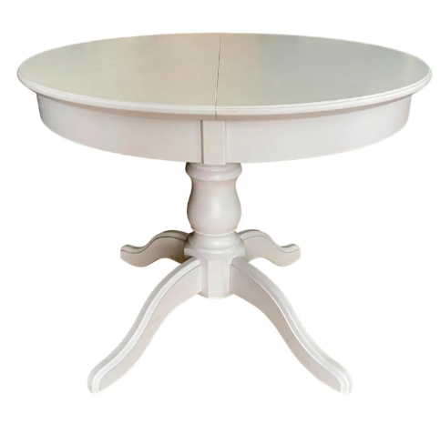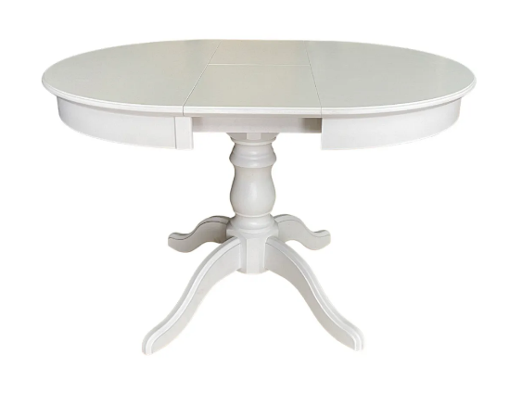 |  |  |  | шт | 1
3 | 31.01.12.160-00000001  Стул на деревянном каркасе  Вид материала сидения: Дерево  Вид материала спинки: Дерево  Наличие мягкого сидения: нет  Наличие мягкой спинки: нет  Наличие подлокотников: Нет  Наличие пюпитра: Нет  Складная конструкция: Нет  Форма основания: Ножки  Цвет изделия: белый  или молочный  Материал: массив дерева  Макс. нагрузка: не менее 90 кг. | 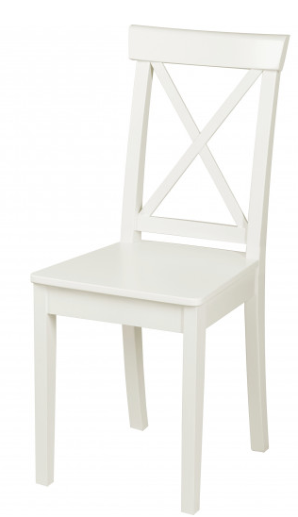 |  |  | шт | 12
4 | 31.01.11.150-00000001  Стул на металлическом каркасе  Вид материала сидения: металл  Вид материала спинки: металл  Наличие мягкого сидения: нет  Наличие мягкой спинки: нет  Наличие подлокотников: да  Наличие пюпитра: Нет  Складная конструкция: Нет  Форма основания: Ножки  Цвет изделия: бежевый  Материал обивки: искусственный ротанг | 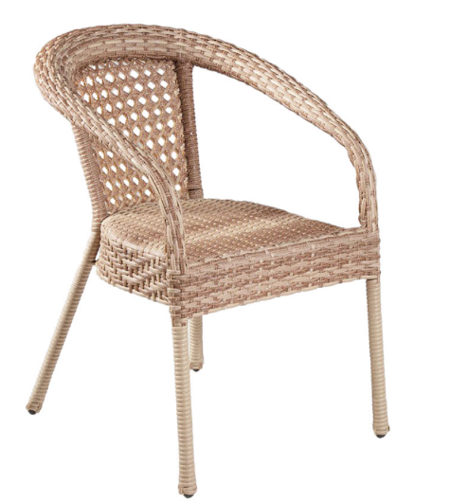  Нагрузка: не менее 90 кг. |  |  | шт | 4
5 | 31.09.13.190-00000018  Банкетка  Банкетка двусторонняя: Да  Вид материала корпуса: Массив дерева  Вид материала сиденья: МДФ  Тип конструкции: Прямая  Высота: ≥ 500 и < 550 мм  Глубина: ≥ 400 и < 500 мм  Длина: ≥ 1100 и < 1200 мм  Наличие мягкого сидения: Да  Наличие полок: Нет  Наличие спинки: Нет  Наличие ящика: Нет  Тип напольной опоры: Ножки  Тип обивки: Экокожа  Цвет корпуса: бежевый  Цвет обивки: бежевый |  | 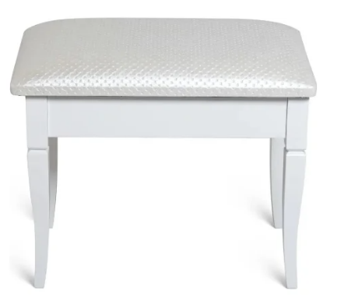 |  | шт | 8
6 | 31.01.12.139-00000003  Шкаф для посуды деревянный  Вид материала корпуса: Массив дерева  Высота: ≥ 1800 и < 2000 мм  Глубина: ≥ 300 и < 400 мм  Количество выдвижных ящиков: ≥ 2 шт  Количество дверей: ≥ 3 шт  Количество полок: ≥ 6 шт  Наличие остекления: да  Регулировка напольных опор по высоте: да  Тип конструкции: прямой  Тип напольной опоры: ножки  Тип фасада: закрытый  Ширина: ≥ 1000 мм  Фурнитура дверцы: петли с доводчиками  Мебельная ручка: ручка-кнопка, белый  Цвет стекла: прозрачное стекло  Толщина стекла: не менее 4 мм  Цвет: белый или молочный |  |  | 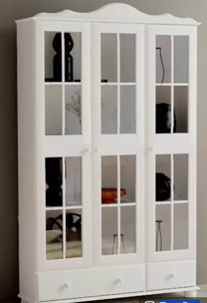  Количество: 1 шт.
Доставка и сборка (при поставке в разобранном виде) производится силами
и за счет средств Поставщика.

От заказчика | От поставщика
Генеральный директор  _____________ С. Е. Мельникова  Подписано ЭЦП | Директор  _____________  Подписано ЭЦП

